OITO RING
Een ronde LED opbouwarmatuur met behuizing uit aluminium in RAL9005 (of RAL kleur naar keuze architect)en opaal diffusor die het licht egaal verspreidt zonder dat de leds zichtbaar zijn. De rand van het toestel heeft een offset van 106mm waardoor het middenvlak van het toestel open is, hierdoor oogt het toestel zeer elegant. . Het toestel is verkrijgbaar in diameters tot Ø5600mm (!) en is beschikbaar met noodunit M3h. Het toestel kan als opbouw worden gemonteerd of aan de hand van een pendelset worden bevestigd op een hoogte naar keuze bouwheer / architect.
Beschikbaar in volgende afmetingen:
Ø650x80
Ø950x80
Ø1250x80
Ø1550x80
Ø1850x80
Ø2300x80
Ø3050x80
Ø3750x80
Ø4650x80
Ø5600x80
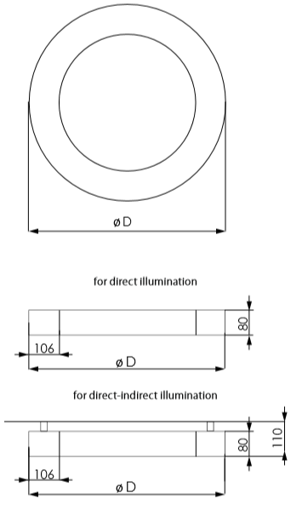
Beschermingsgraad: IP20
Levensduur LEDS: L80B10 60.000h
Lichtkleur: CRI80 4000K 3000K
CRI90 3000K 4000K
Verblindingswaarde: UGR <19
Dimbaar: beschikbaar met DIM 1-10V en DIM DALI
Garantie: 2 jaar
